
ФГБОУ ВО «Российский экономический университет им. Г.В. Плеханова»
Высшая школа экономики и бизнеса
Кафедра политической экономии и истории экономической науки

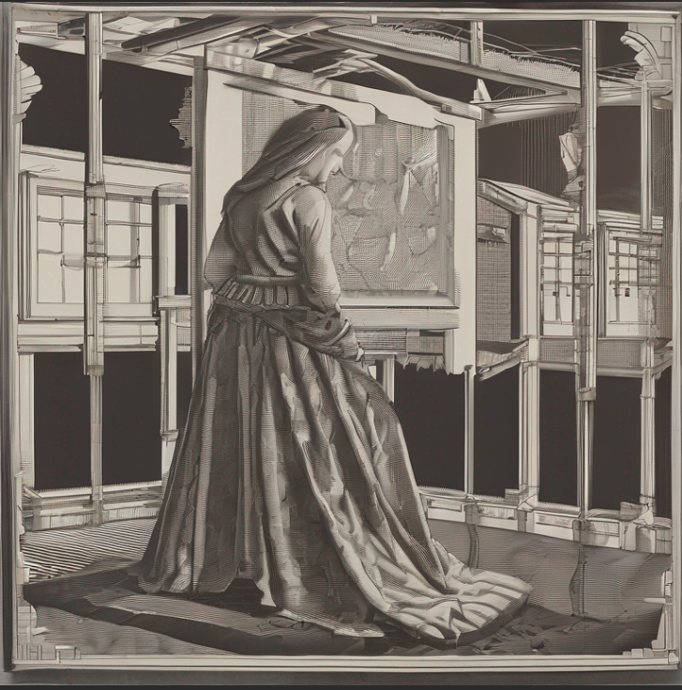∗
III международная научная конференция
в рамках Недели экономической науки-2024
"Женский труд в России и Европе:
история, традиции, особенности»

«Женский труд никогда не заканчивается…»
В разных культурах, в разные эпохи отношение к женскому труду отличалось и не всегда было однозначным. Несмотря на это женский труд всегда выступал как важное явление социально-профессиональной жизни различных обществ в разные периоды времени.
Современные научные исследования сосредоточены на самом широком круге вопросов, связанных с традициями и спецификой женского труда в социуме.

Проведение конференции, приуроченное к памятной дате, - 11 февраля, Международному дню женщин в науке, - определяет её цели и задачи:
- обмен актуальной информацией в сфере изучения женского труда
- привлечение внимания научной общественности к теме женского труда
- коммеморация Дня женщин в науке

На конференции предполагается обсуждение широкого спектра научных вопросов, связанных с трудовой деятельностью женщин:
- Теоретические проблемы изучения женского труда в России и Европе
-Источниковая база для изучения женского труда в России и Европе: компаративный аспект
- «Женские профессии»: интерпретация термина и практическая реализация
- Законодательное регулирование труда женщин в России и Европе
- Женские профессиональные организации в России и Европе
- Динамика трудовой занятости женщин в России и Европе
- Женский труд в годы войн и революций
- Женщины труд в науке: научные исследования, школы, открытия, академическая жизнь и карьера
- Женский труд в семье: домашняя экономика труда

Конференция будет проходить 15-17 февраля 2024 г. на площадке ФГБОУ ВО «Российский экономический университет им. Г.В. Плеханова» по адресу:
г. Москва, Стремянный пер., 36.
Возможно дистанционное участие с подключением через онлайн-платформу.

Каждому докладчику дается 15 минут для выступления с докладом и обоснования своих выводов, дискуссии и обсуждения докладов.
Для студентов будет организована отдельная молодежная секция.

Для участия в конференции необходимо отправить заявку (форма прилагается) на адрес: Rudkovskaya.MM@rea.ru до 31 января 2024 г. включительно.
Тема письма «Женский труд-2024».
Контактное лицо от РЭУ им. Г.В. Плеханова:
Маргарита Михайловна Рудковская, +7.910.230.81.17

По итогам конференции планируется публикация материалов в электронном сборнике с размещением материалов в РИНЦ. Справка о публикации выдается по запросу.
Участие в конференции и публикация материалов – бесплатно.
Требования к оформлению тестов прилагаются.
Срок сдачи текстов для публикации: 14 июня 2024 г.

Для очных участников конференции будет организована культурная программа с посещением музейного комплекса РЭУ им. Г.В. Плеханова.
Оргкомитет подготовит официальное приглашение (по запросу). Командировочные, транспортные расходы, проживание – за счет направляющей стороны. По желанию участника Оргкомитет может оказать информационную помощь в размещении в гостинице РЭУ им. Г.В. Плеханова (район станции метро Серпуховская).

∗Изображение сгенерировано искусственным интеллектом, который именно так представил женский труд.

Организационный комитет
III международной научной конференции
"Женский труд в России и Европе:
история, традиции, особенности»

- Светлана Владимировна Мудрова, кандидат экономических наук, доцент, заведующий кафедрой политической экономии и истории экономической науки РЭУ им. Г.В. Плеханова

- Маргарита Михайловна Рудковская, кандидат исторических наук, доцент кафедры политической экономии и истории экономической науки РЭУ им. Г.В. Плеханова

- Надежда Михайловна Ершова, кандидат философских наук, доцент, доцент кафедры истории и философии РЭУ им. Г.В. Плеханова

- Тамара Дмитриевна Степанова, кандидат экономических наук, старший преподаватель кафедры политической экономии и истории экономической науки РЭУ им. Г.В. Плеханова

- Мария Вячеславовна Голышева, лаборант-исследователь кафедры финансов устойчивого развития РЭУ им. Г.В. Плеханова

Заявка на участие
III международная научная конференция
"Женский труд в России и Европе:
история, традиции, особенности»

- ФИО:

- Ученая степень, ученое звание:

- Место работы, учебы:

- Должность:

- Тема доклада:

- Аннотация доклада (не более 250 слов):

- Наличие презентации: да/нет

- Форма участия (очно/дистанционно)

- Контактная информация:

- Необходимость официального приглашения:

- Размещение в гостинице РЭУ:

Требования, предъявляемые к публикации материалов III международной научной конференции «Женский труд в России и Европе: история, традиции, особенности».
Объем публикации: 10-12 страниц включая аннотацию, ключевые слова и список литературы. Объем публикации для участников секции 9 (Молодежная секция) – 7-8 страниц.
Сроки подготовки материалов: 14 июня 2024 г.
Изданный сборник будет размещен в РИНЦ.
В случае, если Ваше исследование выполнено в рамках гранта, указывайте данные о грантовой поддержке в сноске.
Все присланные материалы проходят проверку в системе Антиплагиат РЭУ, требования к оригинальности текста – не менее 70%.
Пример оформления публикации:

ФИО автора,
ученая степень, место работы, должность, город

НАЗВАНИЕ ПУБЛИКАЦИИ
Аннотация (не более 250 слов):
Ключевые слова (5-7 слов/словосочетаний):

Текст: шрифт Times New Roman, 14 кегль, одинарный межстрочный интервал.
Ссылки на использованные источники должны быть оформлены в виде внутритекстовых библиографических ссылок в списке источников и литературы. Названия архивов в тексте публикации приводится с использованием аббревиатуры.

Ссылки на научную литературу, доклады в сборниках и материалах конференций, статьи в периодических научных изданиях должны быть оформлены в виде внутритекстовых библиографических ссылок с указанием номера издания в списке литературы и страниц: [1, с. 6]

Пример:

Военно-морское сотрудничество России и Франции с конца 1850-х до середины 1910-х гг. претерпело различные периоды не только активного взаимодействия, но и спада в зависимости от меняющейся внешнеполитической и экономической ситуации. В качестве примера такого сотрудничества может послужить взаимодействие русских государственных и военно-морских структур с крупнейшей базой французского флота в г. Тулон. Особенно эффективным это сотрудничество было в сфере военного кораблестроения и использования Россией французских военно-морских баз в Средиземном море для обучения гардемарин, стоянки и ремонта русских кораблей [1, С. 125-134].

<…> Отношение Марины всегда было к нам, морякам, самое великолепное и желательно было бы, чтобы оно таковым и оставалось…» [ГА РФ. Ф. Р5903. Оп. 1. Д. 81. Л. 156-157]. Как правило, русские экипажи нанимались на небольшие новые пароходы, совершавшие регулярные маршруты. Впоследствии некоторые русские корабли торгового флота были куплены известной транспортной компанией «Messageries Maritimes», выполнявшей пассажирские перевозки [CСIM. S. L. Journaux de campagnes d’Odessa, d’Affon, de Jérusalem].

В конце статьи размещается список использованных источников и литературы. Указание изданий приводится в алфавитном порядке согласно требованиям ГОСТ 2008 г.
Пример:
Список источников и литературы
Источники
Archives de la Chambre de Commerce et d’Industrie de Marseille. Série L. Journaux de campagnes d’Odessa, d’Affon, de Jérusalem.
Le Petit Var. Le 10 mars. 1917.

Литература
- Рудковская М.М. Русская эмигрантская община в Тулоне в 1920—1930-х годах: формирование и состав // Научный диалог. 2018. № 12. С. 405-418. DOI: 10.24224/2227-1295-2018-12-405-418.
- Domange Y. Les croix-épées dites russes des monuments aux morts des communes du canton de Reignier//https://www:la-salevienne.org (дата обращения 05.12.21).

Примечания оформляются в виде постраничных сносок.

После текста приводятся сведения на английском языке: ФИО автора, ученая степень, аффилиация, название статьи, аннотация и ключевые слова.

